**大中票券債券市場展望雙週報 2016/05/23**

By Peter

**市場回顧**

美債10y利率過去兩週以來，利率區間震盪，在1.70%附近跌深反彈，又因FOMC紀錄偏向鷹派，利率一度上漲逼近1.90%，但隨後逢高買盤令利率下跌。上週五，美債10y利率收在1.849%。

台債10y利率在仍因預期央行6月降息，利率一度走低至0.80%下方，但追價買盤轉為謹慎，在新券30Y標售利率高於預期刺激下，利率反彈走高，加上美債利率上漲，一度有問鼎0.87%的機會，可是因利率逢高大型行庫進場，扼殺波段起漲趨勢。利率歸於區間整理。收盤時，上週五5y利率收在0.5567%，10年券利率則收在0.8501%。

台灣4月外銷訂單指出，在全球景氣復甦動能不足，資通、電子產品需求不如預期下，4月接單比預期差很多，僅331.6億美元，年減率擴至11.1％，呈連續13個月負成長，負成長期間之長刷新歷史紀錄。

~報摘

**歐債十年期利率走勢圖**

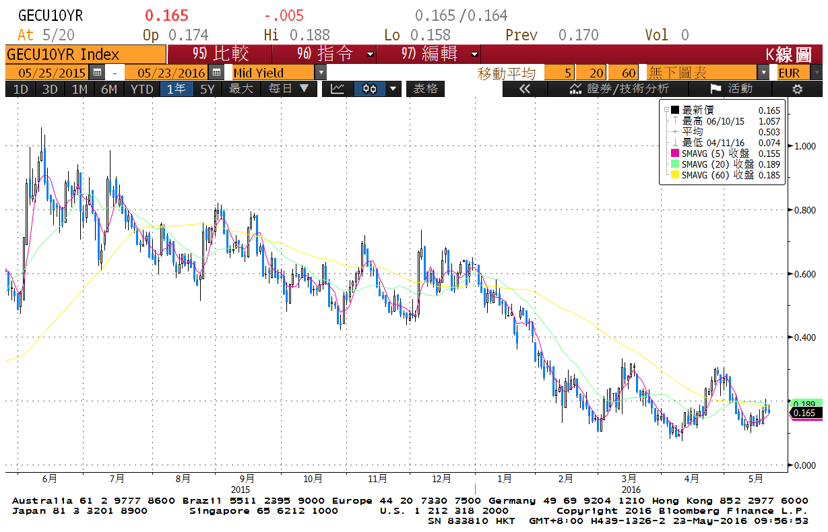

**美債十年期利率走勢圖**

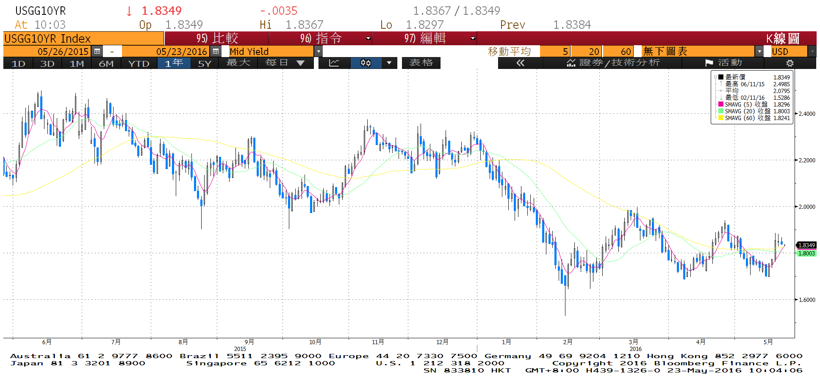

**日債十年期利率走勢圖**

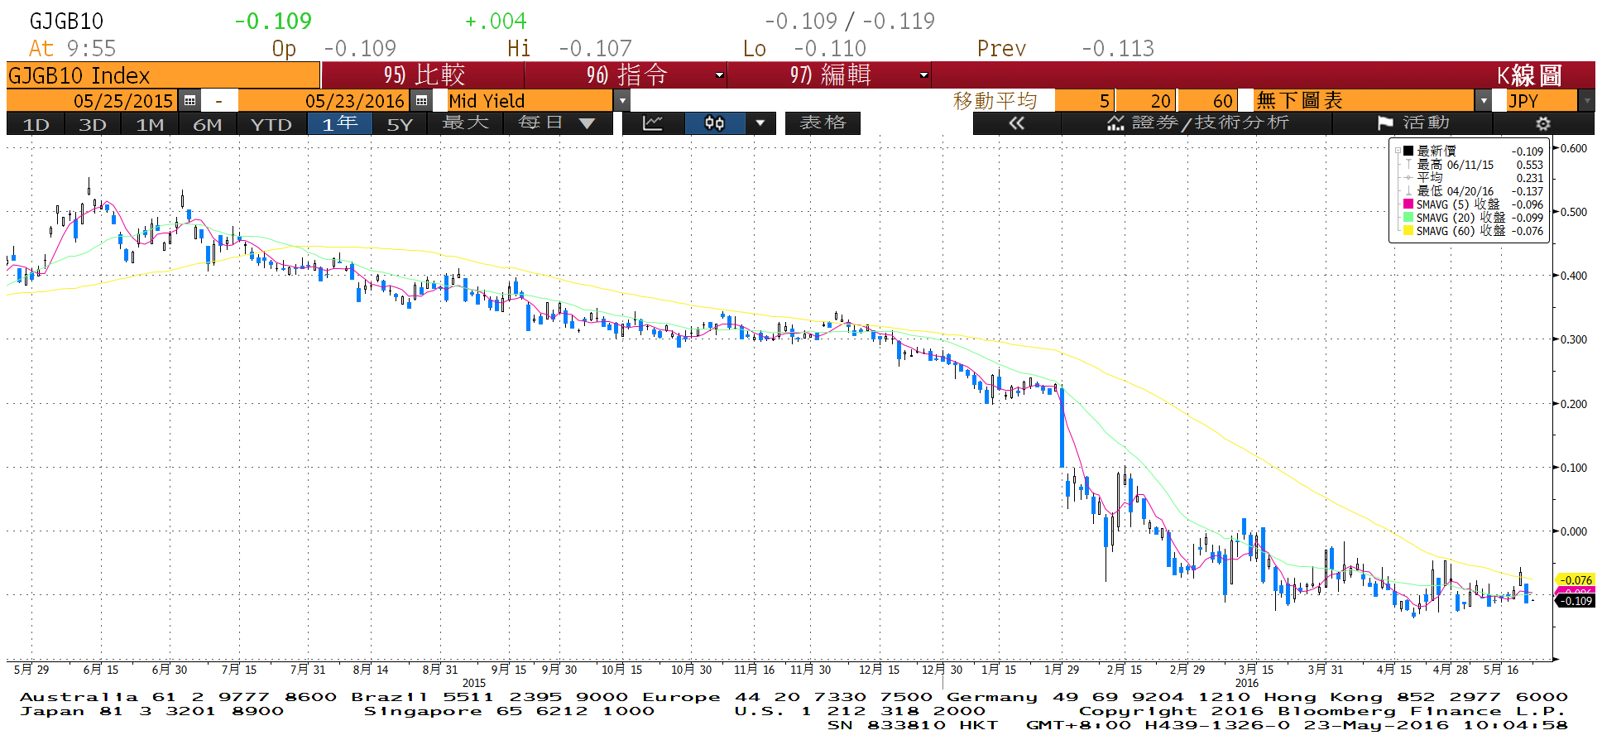

**台債十年期利率走勢圖**

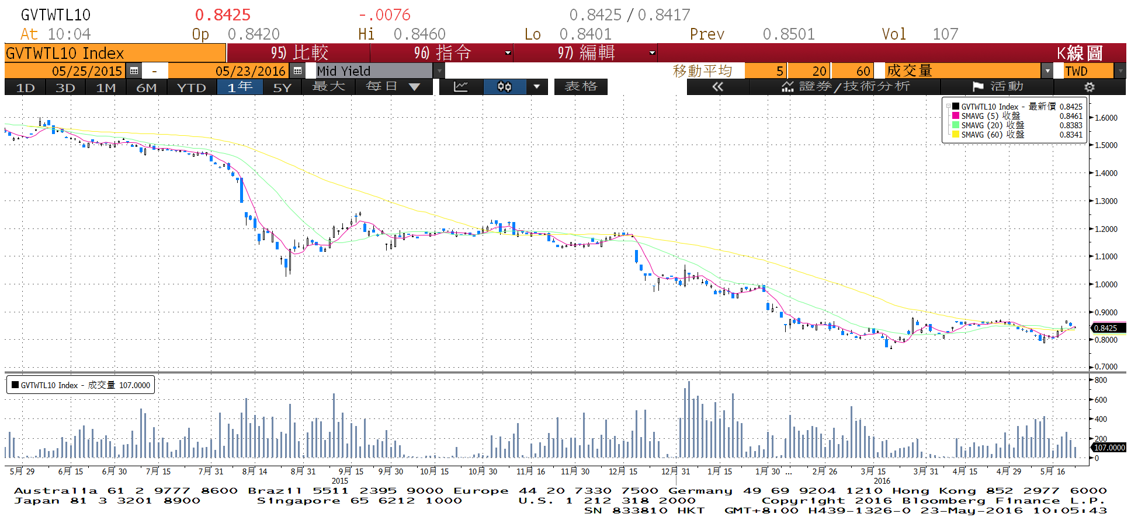

**各國殖利率走勢圖**

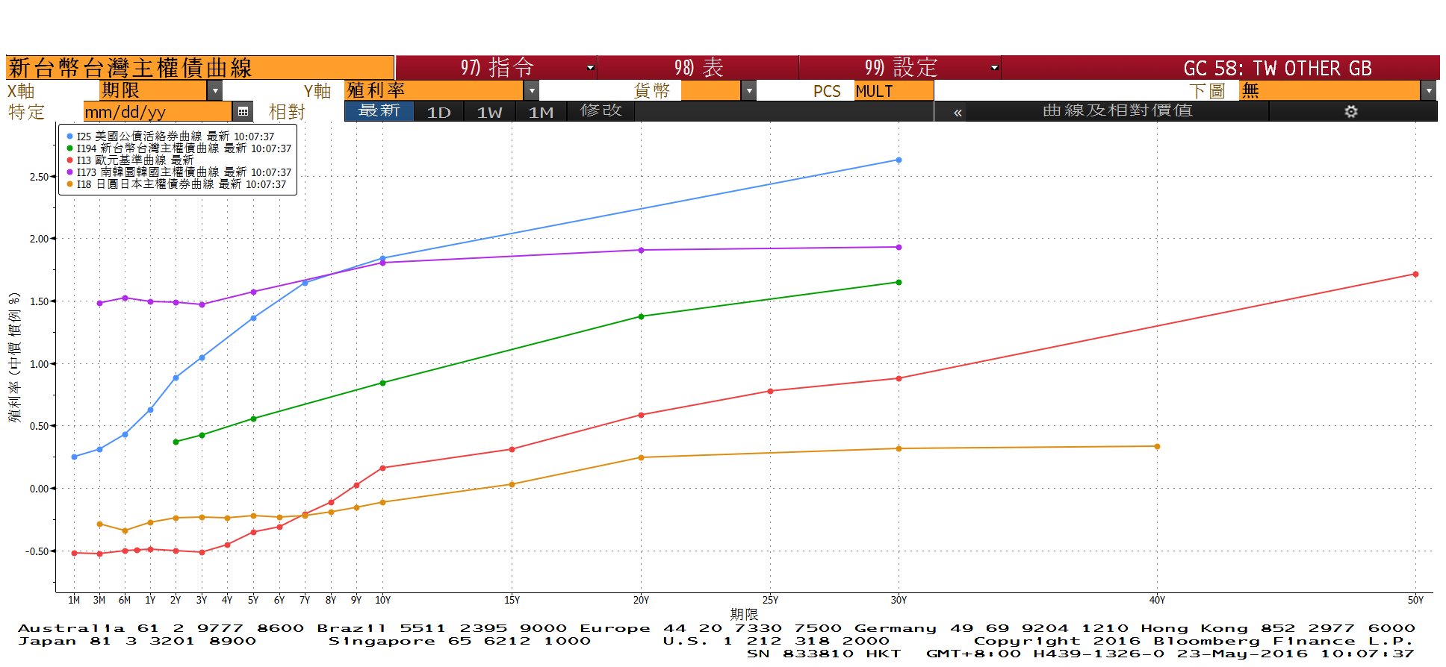

**經濟數據圖**

**美國新屋開工件數私有住宅 經季調**

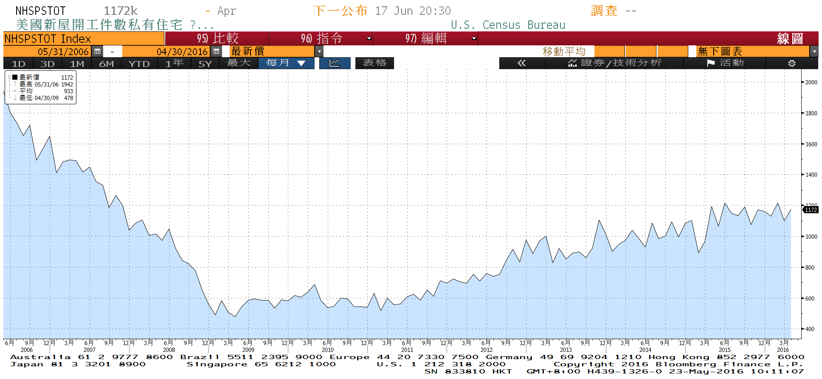

**美國消費者物價指數(食物及能源除外) 未經季調(年比)**

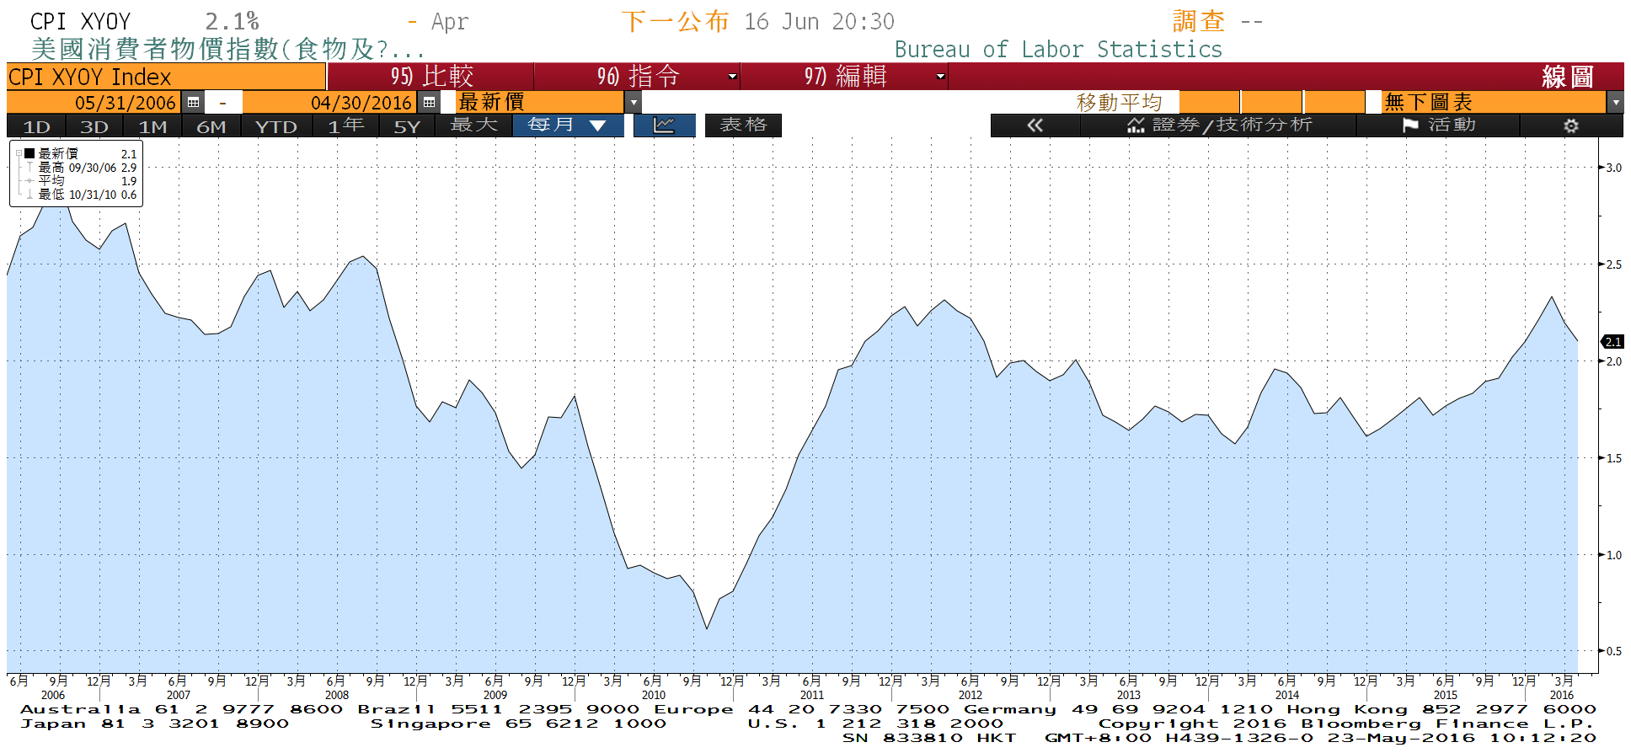

**歐盟統計局歐元區核心MUICP 未經季調(年比)**

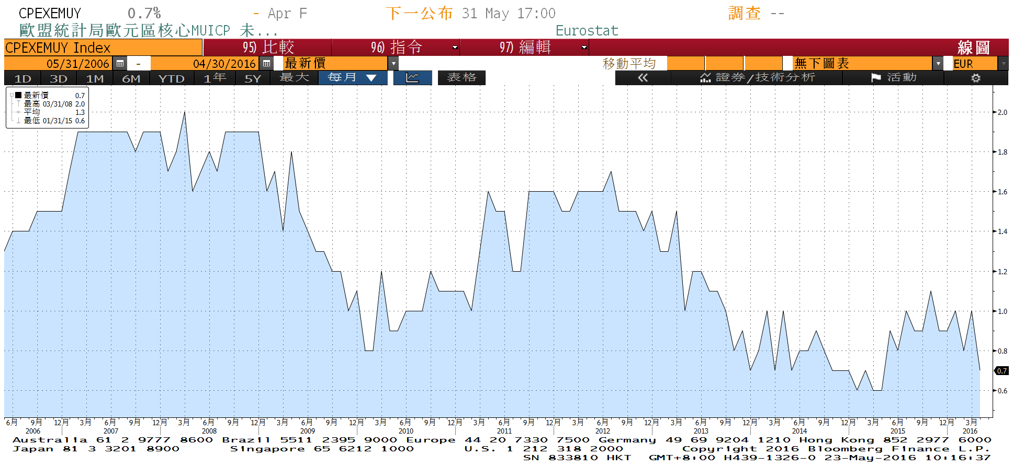

**商品指數**

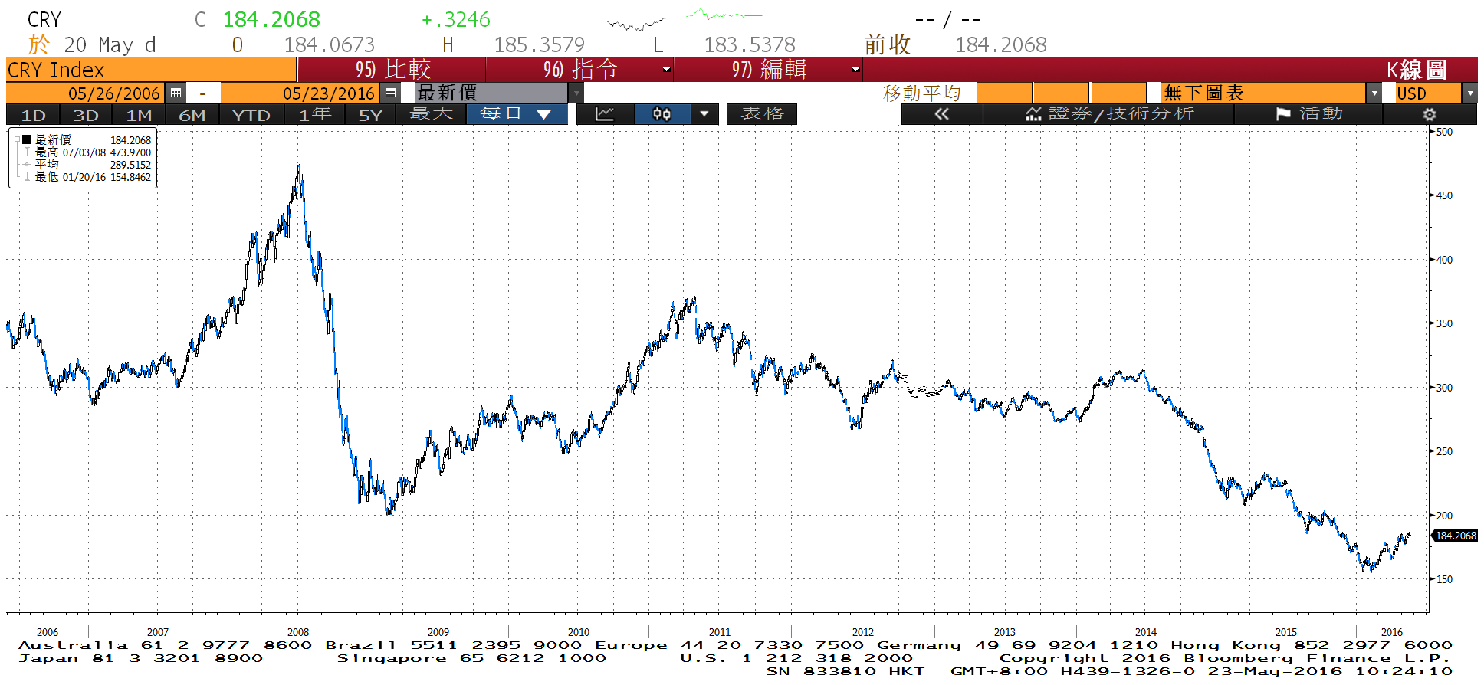

**經濟數據預估**



**市場展望**

近期利率走勢，從技術面來看，美債10年期利率屬於在月均線上下震盪，暫難脫離1.70%~1.90%區間整理的格局。月線無法向上站穩在季線上方，仍舊缺乏明確走勢。台債利率技術面上，10年期利率一度回到各均線上方，但是受到籌碼壓制，利率逢高買盤需求仍在，利率再漲的空間相對有限。

經濟數據方面，本週有台灣4月失業率公布，第一季經濟成長率；美國有4月新屋銷售數據，4月耐久財訂單，4月成屋待完成銷售。Markit公布之美國、德國、歐元區之PMI數據，美國5月密大消費信心終值。油價近期逼近50元附近，後續走勢更為關鍵。FOMC紀錄顯示偏向鷹派，升息預期時似乎有可能提前至6月，局勢甚不明朗。台債操作上，雖然A05104R2發行前已經上場，但交易上利率逢高補券的需求仍強，交易仍為區間震盪格局，近期10y利率先看0.80%~0.90%區間。